Порядок пребывания граждан в защитном сооружении гражданской обороны!
При нахождении в защитном сооружении каждый обязан:
- неукоснительно выполнять все требования Инструкции о правилах поведения в защитном сооружении и указания командира звена по обслуживанию убежищ (укрытий);
- держать в положении «наготове» противогаз и в полной готовности к немедленному использованию остальные средства индивидуальной защиты;
- следить за поведением детей, за правильным использованием ими средств индивидуальной защиты, особенно противогаза;
- стойко переносить тяготы длительного пребывания в убежище и в укрытии;
- не допускать паники в случае повреждения защитного сооружения и возникновения опасности заражения;
- активно участвовать в работе по устранению повреждений;
- оказывать первую медицинскую помощь пораженным;
- в первую очередь помогать выйти из убежища детям, женщинам и престарелым, а также лицам, не способным передвигаться самостоятельно.
Категорически запрещается:
- шуметь и ходить без надобности по помещениям;
- курить, зажигать без разрешения спички, свечи, керосиновые лампы и другие осветительные приборы, в которых используются горючие вещества;
- бросать пищевые отходы и мусор в неустановленных местах.
Если защитное сооружение окажется заваленным, примите участие в работе по устройству аварийного выхода под руководством командира звена по обслуживанию убежища и укрытий. Основные способы выхода из заваленного защитного сооружения показаны на рисунке.
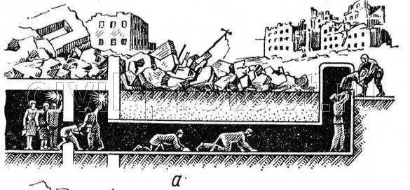
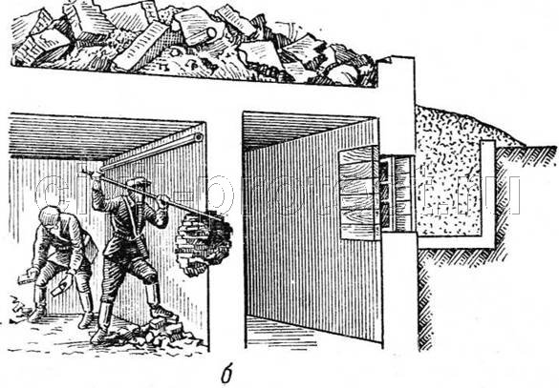
Выход (вывод) людей из убежища при завале основного выхода:
а — через аварийный выход; б — пробивка проема в стене убежища в соседнее подвальное помещение
Перед выходом из убежища или ПРУ, оснащенного фильтровентиляционной установкой, необходимо надеть все имеющиеся средства индивидуальной защиты. Оказавшись на территории с опасным для жизни уровнем радиации, необходимо по возможности быстрее покинуть очаг ядерного поражения в направлении наименьших разрушений зданий (сооружений), лесонасаждений и т. д.
Во время движения в очаге поражения не прикасайтесь к попадающимся на пути предметам: они могут быть заражены или оказаться миной-сюрпризом противника.
Если же защитное сооружение не повреждено, то по истечении определенного времени можно (по разрешению местных органов гражданской обороны) перейти в свое загерметизированное жилое помещение. Дальнейшее поведение населения в этой зоне и характер его жизнедеятельности должны соответствовать одному из трех режимов радиационной защиты, который будет объявлен органами гражданской обороны.

